Neuformierung der Seelsorgebereiche
Ende November hat die Ordinariatskonferenz der Erzdiözese Bamberg abschließend über die Neuformierung der Seelsorgebereiche im Bistum beraten. Nun liegt deren territoriale Umschreibung vor. Damit ist ein weiterer Schritt im Rahmen des laufenden Strukturprozesses gegangen. Ziel ist, dass die Inkraftsetzung der neuen Struktur per Dekret des Erzbischofs im November 2019 erfolgt. Zukünftig soll es in der Erzdiözese Bamberg 35 Seelsorgebereiche geben; zwei im Stadtgebiet Bambergs. Festgestellt wurde durch die Ordinariatskonferenz, dass der Seelsorgebereich, in dem wir zukünftig kooperieren, der Umschreibung entspricht, wie wir bereits seit Frühjahr diesen Jahres auf manchen Ebenen zusammen arbeiten: die Dompfarrei mit der Filiale in Wildensorg, die Pfarrei Unsere Liebe Frau mit den Filialen St. Urban und in Bug, die Pfarrei St. Martin mit der Filiale St. Josef im Hain sowie die Gaustädter Pfarrei St. Josef. Ca. 17.300 Katholiken zählen zu diesem Gebiet. Ein nächster Schritt wird sein, dass für jeden neuen Seelsorgebereich eine Koordinatorin bzw. ein Koordinator ernannt und beauftragt wird, um sowohl die pastoralen Teams als auch die Gemeindegremien auf dem Gebiet eines neuen Seelsorgebereichs zusammenzuführen. Vieles, was da zu erledigen ist, haben wir in „unserem“ Bereich bereits auf den Weg gebracht, in Reaktion auf die Personalentscheidungen im Frühjahr und Sommer dieses Jahres. Nach der Advents- und Weihnachtszeit werden wir vor Ort angehen, was es anzupacken gilt. Danke allen, die mitwirken und die diesen Prozess für uns in guter Weise voran bringen! Leitender Pfarrer Matthias Bambynek

Nachrichten aus Gaustadt St. Josef

Pfarrliche Termine:
Mo, 24.12. | 16.00h | Friedhof Gaustadt | Feierstunde des Bürgervereins

 | Katholisches Pfarramt Gaustadt St. Josef,  Dr.-Martinet-Str. 11, 96049 Bamberg-Gaustadt  Tel.: +49 (0951) 96588-0 – Fax: +49 (0951) 96588-32  Kto. Nr. 130534 bei der Spk Bamberg, BLZ 770 500 00  IBAN: DE54 7705 0000 0000 1305 34  ViSdP.: Dr. M. Kohmann, Pfarradministrator  http://www.st-josef-gaustadt.de  st-josef.gaustadt@erzbistum-bamberg.de
Das Pfarrbüro ist vom 24.12. – einschl. 06.01.2019 geschlossen!!!
Die Notfallseelsorge Bamberg ist 24 Stunden täglich über die Tel. 0800 1110111, erreichbar.

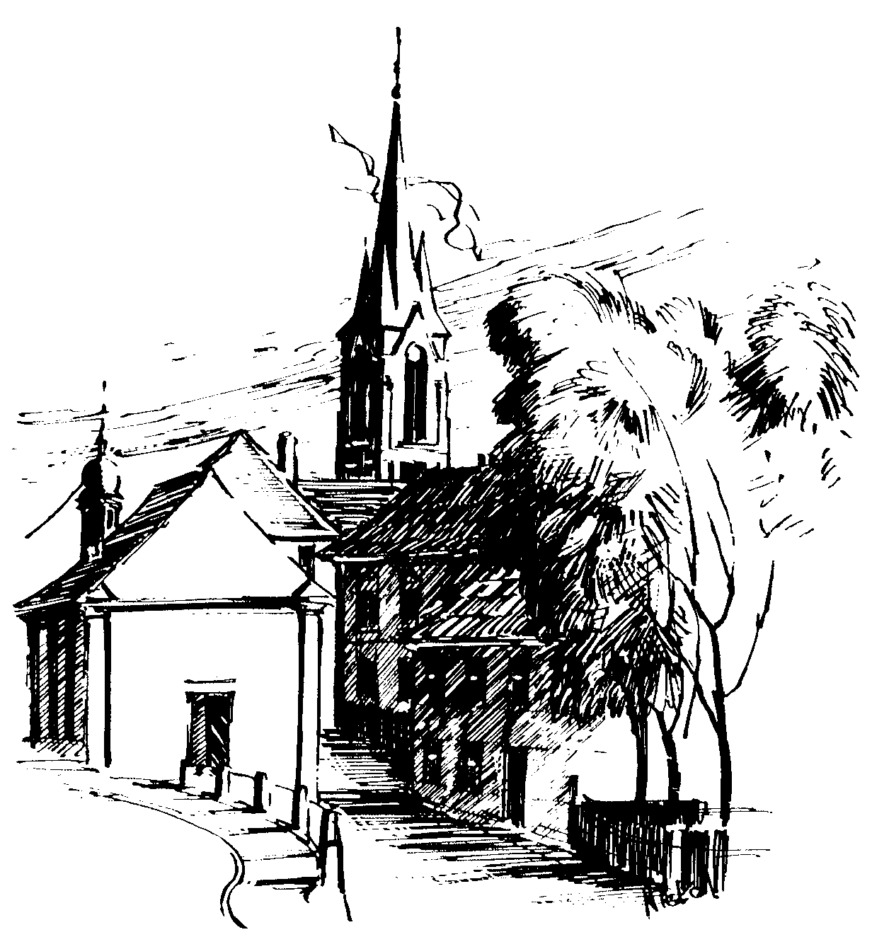 | Gottesdienstordnung  vom 22.12. bis zum 30.12.2018  und  Mitteilungen für die Pfarrgemeinde  Weihnachten

4. Adventssonntag

Samstag, 22.12.2018
16.00h portug. Eucharistiefeier in der Sebastianikapelle

Sonntag, 23.12.2018
8.30h ukr. Eucharistiefeier im byz. Ritus in St. Johannes d. Täufer
10.00h Eucharistiefeier, Gebetsanliegen für ++ Andreas
STOLLBERGER u. Angeh. – (f. ++ Kunigunda WOHLPART u. Eltern) – (f. ++ Anni SENNINGER u. Angeh.) –
(f. ++ Karlheinz SCHMAUZ) – (f. + Viktor BURGER) –
(f. Michael GÖRL) in der Pfarrkirche
Kollekte an diesem Sonntag für die Pfarrei

Hochfest der Geburt unseres Herrn Jesus
Christus – Weihnachten
Heiliger Abend – Heilige Nacht

Montag, 24.12.2018
15.30h Krippenspiel, Kindermette in der Pfarrkirche
22.00h musikalische Einstimmung auf die Christmette in der Pfarrkirche
22.30h Eucharistiefeier (Christmette) in der Pfarrkirche
Gebetsanliegen für alle lebenden und verstorbenen Pfarrangehörigen
Kollekte an diesem Sonntag für Adveniat

Erster Weihnachtstag

Dienstag, 25.12.2018
10.00h Eucharistiefeier, Gebetsanliegen für ++ Hedwig u. Johann HASSFURTHER u. Familien – (Stiftsmesse) in der Pfarrkirche
16.00h portug. Weihnachtsmesse in der Pfarrkirche
Kollekte für Adveniat

Hl. Stephanus - Fest

Mittwoch, 26.12.2018
10.00h Eucharistiefeier mit Kindersegnung und
Tauffeier für Nikolas RÖSCH
Krankenkommunion Zuhause in der Pfarrkirche
Gebetsanliegen für alle lebenden und verstorbenen Pfarrangehörigen

Freitag, 28.12.2018 Unschuldige Kinder - Fest
9.00h Eucharistiefeier im Seniorenzentrum

Fest der Hl. Familie

Sonntag, 30.12.2018
8.30h ukr. Eucharistiefeier im byz. Ritus in St. Johannes d. Täufer
10.00h Eucharistiefeier, Gebetsanliegen für ++ Familie PFISTER u. REICHERT u. Angeh. in der Pfarrkirche
Kollekte an diesem Sonntag für die Pfarrei
Beichtgelegenheit nach Vereinbarung
Eucharistiefeiern im Seniorenzentrum St. Josef: täglich um 9.30h, freitags um 9.00h

